

INFORME TÉCNICO DE FISCALIZACIÓN AMBIENTAL

PLANTA DE TRATAMIENTO DE RILES
JUCOSOL

DFZ-2016-3135-VII-RCA-IA

 | Nombre | Firma
Aprobado | Claudia Pastore H.
Elaborado | Patricio Bustos Z.

Tabla de Contenidos
1. RESUMEN. 3
2. IDENTIFICACIÓN DEL PROYECTO, INSTALACIÓN, ACTIVIDAD O FUENTE FISCALIZADA 4
2.1. Antecedentes Generales 4
2.2. Ubicación y Layout 5
3. INSTRUMENTOS DE GESTIÓN AMBIENTAL QUE REGULAN LA ACTIVIDAD FISCALIZADA. 7
4. ANTECEDENTES DE LA ACTIVIDAD DE FISCALIZACIÓN. 8
4.1. Motivo de la Actividad de Fiscalización. 8
4.2. Materia Específica Objeto de la Fiscalización Ambiental. 8
4.3. Aspectos relativos a la ejecución de la Inspección Ambiental. 8
4.3.1. Primer día de inspección 8
4.3.2. Esquema de recorrido 9
4.3.3. Detalle del Recorrido de la Inspección. 9
4.4. Aspectos relativos al Seguimiento Ambiental 10
4.4.1. Documentos Revisados 10
5. HECHOS CONSTATADOS. 10
5.1. Manejo de RILes 10
5.2. Manejo de Olores 14
5.3. Calidad del Efluente 16
6. CONCLUSIONES. 17
7. DOCUMENTACIÓN SOLICITADA Y ENTREGADA. 18
8. ANEXOS. 19

RESUMEN.

El presente documento da cuenta de los resultados de la actividad de fiscalización ambiental realizada por SEREMI de Salud de la Región del Maule, a la Unidad Fiscalizable denominada JUCOSOL, en virtud de una denuncia asociada a la presencia de olores molestos y generación de residuos, presentada por la I. Municipalidad de Curicó a la SEREMI de Salud de la Región del Maule, posteriormente derivada a la Superintendencia del Medio Ambiente (SMA). La actividad que consideró la ejecución de una inspección en terreno el día 14 de septiembre de 2016.
La Unidad Fiscalizable cuenta con un proyecto calificado ambientalmente favorable, mediante la Resolución de Calificación Ambiental (RCA) N.° 5/2009, denominado “Sistema de tratamiento de residuos industriales líquidos para la planta industrial de JUCOSOL S.A.”, que consiste en la construcción, instalación y operación de un sistema de tratamiento para los Residuos Industriales Líquidos (RILes) generados por la planta de JUCOSOL S.A. Este sistema de tratamiento está constituido principalmente por las siguientes unidades:
• Planta Elevadora Nº 1 (existente originalmente en la empresa)
• Filtro Parabólico
• Planta Elevadora Nº2
• Biofiltro
• Decantador (trampa de lombriz y de humus)
• Cámara de Monitoreo

La planta industrial de JUCOSOL S.A. procesa uva para la producción de Mostos y Vino. Los procesos desarrollados en la planta industrial incluyen: La recepción, pesaje, control del grado de azúcar y almacenamiento de la uva; Molienda de esta misma; Separación y Escurrido (donde se obtiene jugos limpios y orujos); Prensado de Orujos provenientes del proceso anterior por medio de escurridor; Decantación Jugo Prensa; Borras Prensa donde se prensa el producto obtenido del proceso anterior; extracción Orujos y Escobajos utilizados para mejorar suelos. Los residuos líquidos, generados en los procesos productivos anteriormente mencionados, pasarán por cada uno de los procesos del sistema de tratamiento, de forma tal que las cargas resultantes deben cumplir con los límites permitidos según las normas nacionales vigentes para la disposición final.
Las materias relevantes objeto de la fiscalización incluyeron el manejo de RILes, manejo de Olores y calidad del efluente.
En base a lo establecido en la inspección en terreno y los antecedentes analizados, es posible establecer que existe una operación deficiente del sistema de tratamiento de residuos industriales líquidos; toda vez que existe generación de olores en intensidad fuerte, más aun considerando que de acuerdo a lo establecido en la evaluación ambiental del proyecto estableció que la operación del sistema, debido a la naturaleza aeróbica de todos los procesos involucrados, no prevé la generación de olores desagradables. Esta condición detectada en terreno por personal fiscalizador, ha sido señalada en las diversas denuncias presentadas por habitantes de las comunidades aledañas a la instalación.

IDENTIFICACIÓN DEL PROYECTO, INSTALACIÓN, ACTIVIDAD O FUENTE FISCALIZADA

Antecedentes Generales

Identificación de la actividad, instalación, proyecto o fuente fiscalizada:
JUCOSOL

Región:  Del Maule | Ubicación específica de la actividad, proyecto o fuente fiscalizada:  Av. Tapiche N.° 1222, Curicó, Región del Maule.
Provincia:
Curicó

Comuna:
Curicó

Titular de la actividad, instalación, proyecto o fuente fiscalizada:  Exportadora de Mostos y Vinos Jucosol S.A. | RUT o RUN:  96.910.300-1
Domicilio titular:  Av. Tapiche N.° 1222, Curicó, Región del Maule | Correo electrónico:  adquisiciones@jucosol.com
Teléfono:
75 2544698
Identificación del representante legal:  Cristián Mauricio Rey Peñaloza | RUT o RUN:  7.931.785-3
Domicilio representante legal:  Calle Lago Lanalhue N.° 1576, Villa Galilea, Curicó | Correo electrónico:  adquisiciones@jucosol.com
Teléfono:
75 2544698
Fase de la actividad, proyecto o fuente fiscalizada:
Operación

Ubicación y Layout

Figura 1. Mapa de ubicación local (Fuente: Elaboración propia en base a imagen Google Maps)
JUCOSOL
.
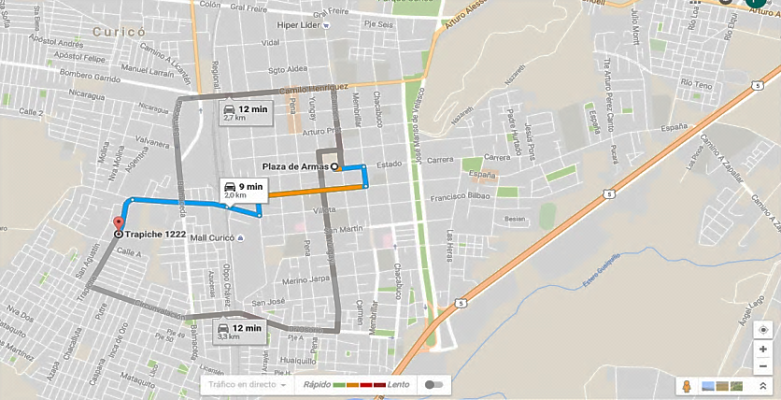
Coordenadas UTM de referencia (Een DATUM WGS 84)
Datum: | Huso: | UTM N: | UTM E:
Ruta de acceso: Desde la Plaza de Armas de Curicó, tomar dirección este por Calle Estado, hasta llegar a Calle Membrillar; girar hacia la derecha y seguir en dirección oeste por Calle Argomedo hasta llegar a Calle O’Higgins. Girar hacia la izquierda por calle O’Higgins y continuar hacia el sur hasta llegar a Calle Villouta. Tomar esta última hacia el oeste (después cambia de nombre a Lautaro), hasta llegar a Calle Trapiche. En calle Trapiche tomar hacia el sur hasta llegar al N° 1.222 (destino).

Figura 2. Layout del proyecto local (Fuente: Elaboración propia en base a imagen Google Earth).
PATIO DE
PLANTA
SECTOR PLANTA DE TRATAMIENTO DE RILES
PLANTA DE PROCESOS
CUBAS
BIOFILTRO

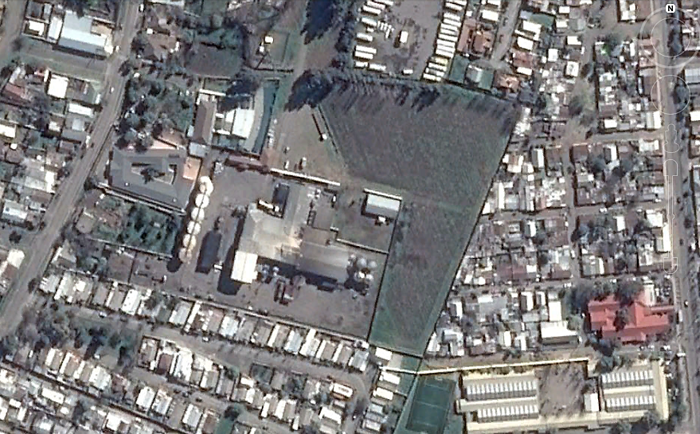

INSTRUMENTOS DE GESTIÓN AMBIENTAL QUE REGULAN LA ACTIVIDAD FISCALIZADA.

Identificación de Instrumentos de Gestión Ambiental que regulan la actividad, proyecto o fuente fiscalizada.
N° | Tipo de instrumento | N° | Fecha | Comisión / Institución | Nombre de la actividad, proyecto o fuente regulada | Comentarios | Instrumento fiscalizado
1 | RCA | 5 | 2009 | COREMA Región del Maule | Sistema de tratamiento de residuos industriales líquidos para la planta industrial de JUCOSOL S.A. | El titular presentó una consulta de pertinencia de ingreso al SEIA con fecha 25-10-2011, asociada a una modificación de proyecto, denominada “Sistema de Tratamiento de Residuos Industriales Líquidos línea agua de purga de caldera y pasteurizados (envasado), de la Planta Industrial Jucosol S.A., VII Región”. La modificación corresponde a la adición de una unidad de neutralización de pH, seguido de una oxidación mediante la adición de peróxido de hidrógeno. La respuesta a la consulta de pertinencia fue derivada al titular mediante el ORD SEA Región del Maule N.° 1106/2011, indicando que dicha modificación requiere ingresar obligatoriamente al SEIA, por cuanto corresponden a cambios de consideración. | SI
2 | Decreto Supremo | 90 | 2001 | MINGEPRES | Establece Norma de Emisión para la Regulación de  Contaminantes Asociados a las Descargas de Residuos Líquidos  a Aguas Marinas y Continentales Superficiales | La fuente emisora de Riles está regulada por la Resolución que Fija Programa de Monitoreo de RILES, Res Ex. SISS N.° 5338/2008. | Sí

ANTECEDENTES DE LA ACTIVIDAD DE FISCALIZACIÓN.

Motivo de la Actividad de Fiscalización.

Motivo:  No Programada | Descripción del motivo:  Denuncia asociada a emanación de olores molestos y generación de residuos.  SAFA: 169-2016

Materia Específica Objeto de la Fiscalización Ambiental.

- Manejo de RILes
- Manejo de Olores
- Calidad del Efluente

Aspectos relativos a la ejecución de la Inspección Ambiental.

Primer día de inspección

Fecha de realización:  14-09-2016 | Hora de inicio:  15:05 |  | Hora de finalización:  16:30
Fiscalizador encargado de la actividad:  Víctor González Farías |  |  | Órgano:  SEREMI de Salud de la Región del Maule
Fiscalizadores participantes:  - |  |  | Órgano(s):  -
Existió oposición al ingreso: No |  | Existió auxilio de fuerza pública: No
Existió colaboración por parte de los fiscalizados: Sí |  | Existió trato respetuoso y deferente: Sí
Entrega de antecedentes solicitados: No |  | Entrega de acta: Sí (Anexo 1)
Observaciones: S/O

Esquema de recorrido

Figura 3. Track de recorrido y estaciones isnpeccionadas (Fuente: Elaboración propia en base a imagen Google Earth).

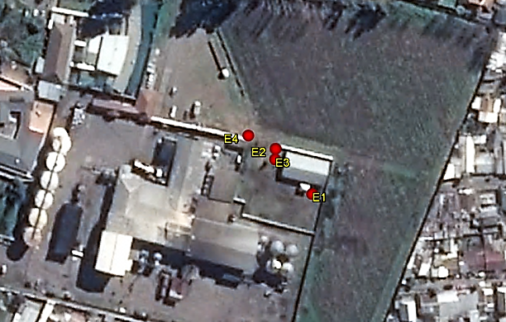

Detalle del Recorrido de la Inspección.

N° de estación | Nombre del sector | Descripción estación
1 | Plantas Elevadoras | Sistema compuesto por 2 plantas donde se alojan las bombas impulsoras, destinada a evacuar el RIL generados en los procesos productivos hacia la Planta de Tratamiento de RIL
2 | Biofiltro | Filtro biológico, componente principal de la Planta de Tratamiento de Riles
3 | Cámara decantadora | Cámara decantadora destinada a la remoción de sólidos del RIL, ubicada post proceso de Bio filtro
4 | Cámara de monitoreo | Cámara destinada a monitoreo del RIL

Aspectos relativos al Seguimiento Ambiental

Documentos Revisados

El proyecto no presenta compromisos ambientales asociados a seguimiento ambiental en su RCA vigente.

HECHOS CONSTATADOS.

Manejo de RILes

Número de hecho constatado: 1 | Estación N°: 1,2,3 y 4
Documentación entregada: Informe con antecedentes respecto a ductos constatados durante la inspección.
Exigencia (s):
Considerando 3. – RCA N.° 5/2009
"El proyecto consiste en la construcción, instalación y operación de un Sistema de Tratamiento para los Residuos Industriales Líquidos generados por la planta de Jucosol S.A. Este sistema está constituido principalmente por las siguientes unidades:
• Planta Elevadora Nº1 (existente en la empresa)
• Filtro Parabólico
• Planta Elevadora Nº2
• Biofiltro
• Decantador (trampa de lombriz y de humus)
• Cámara de Monitoreo"
Hecho (s):
- Durante las actividades de inspección efectuada el día 14-09-2016, se constató que la planta de tratamiento de Riles está compuesta de las siguientes unidades:
- Planta elevadora N.° 1: Respecto a esta unidad, se observó que presenta la falta de tapa en la cámara de registro y que la cubierta está desplazada desde su posición original.
- Filtro parabólico.
- Planta elevadora N.° 2.
- Biofiltro: Corresponde a un filtro biológico en base a lombrices lombrifiltro, construido en base a hormigón y techado con aluminio. Se observó que presenta filtraciones en toda su superficie perimetral y agrietamientos en los muros.
- Cámara decantadora.
- Se constató la presencia de una conducción (manguera) de diámetro aproximado de 2 a 3 pulgadas, que emerge desde la tierra y se ubica al lado de la cámara decantadora, que se extiende entre el punto de coordenadas 294.562E; 6.125.775N - Datum WGS 84, Huso 19 y el punto de coordenadas 294.573E; 6.125.830 N - Datum WGS 84, Huso 19, donde se ubica la boquilla (terminal) de la conducción, que al momento de la inspección evacuaba líquido en la superficie del suelo (ver Fotografía 5).
- Sumado a lo anterior, según consta en informe técnico de la SEREMI de Salud (ver Anexo 2), se adjunta fotografía de un ducto, que según señala el informe corresponde a un ducto no declarado, el que se ubica en una superficie de terreno al lado del Bio-Filtro, en el punto de Coordenadas 294.562 E; 6.125.775N; Datum WGS84; Huso 19 (ver Fotografía 6).

Resultado(s) examen de información:
- Mediante ORD SMA N.° 2.693/2016, se solicitó al titular indicar a que corresponden los ductos constatados en la fiscalización (puntos b y c). Mediante carta ingresada con fecha 12-12-2016 (ver Anexo 3), el titular remitió antecedentes indicando al respecto, los siguiente:

” 1. En relación a: "La constatación de una manguera de diámetro aproximado de 2 a 3" que emerge desde la tierra ... ", le indico que la función que cumplía esa manguera a esa fecha era obtener agua de nuestro pozo profundo para regar nuestra viña, dado que habíamos sufrido el robo de parte de la infraestructura del sistema de riego por goteo y mientras éste estaba siendo reparado, instalamos esta manguera temporalmente y bajo tierra porque el tramo que cruzaba estaba manguera tenía tránsito de vehículos. Hoy, esa manguera no existe y adjuntamos foto del sector donde estuvo aquella manguera para constatar que ésta ya no está.

2. Tal como indica el punto 1, este ducto no declarado cumplió una función puntual y temporal de regadío de nuestra viña, mientras reparábamos nuestro sistema de regadío por goteo. Sobre el efluente en cuestión, le señalo que el origen era nuestro pozo profundo y su destino nuestra viña; tipo de líquido: agua de pozo profundo".

- Cabe señalar que el titular respaldó el retiro de los ductos que se constataron durante la fiscalización mediante archivo fotográfico (Ver fotografías 7 y 8).

Registros
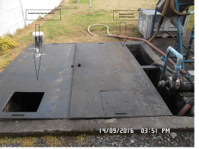 |  |  |  | 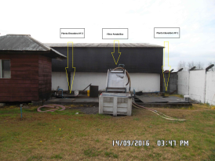
Fotografía 1.- | Fecha: 14-09-2016 |  |  | Fotografía 2.- | Fecha: 14-09-2016
Coordenadas UTM - WGS 84 | Norte: 294.574 m |  | Este: 6.125.749 m | Coordenadas UTM - WGS 84 | Norte: 6.125.749 m | Este: 294.574 m
Descripción de medio de prueba: Fotografía de la Planta Elevadora Nº 1. |  |  |  | Descripción de medio de prueba: Vista General Planta Elevadoras Nº 1 y Nº 2, y del Filtro Parabólico.
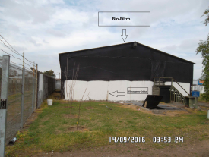 |  |  |  | 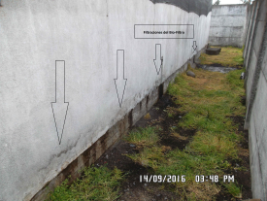
Fotografía 3.- | Fecha: 14-09-2016 |  |  | Fotografía 4.- | Fecha: 14-09-2016
Coordenadas UTM - WGS 84 | Norte: 6.125.765 m | Este: 294.556 m |  | Coordenadas UTM - WGS 84 | Norte: 6.125.765 m | Este: 294.556 m
Descripción de medio de prueba: Vista general del Bio-Filtro. |  |  |  | Descripción de medio de prueba: Muro del Biofiltro donde se pueden apreciar filtraciones.

Registros
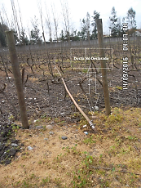 |  |  | 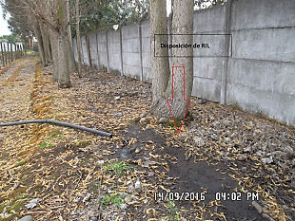
Fotografía 5.- | Fecha: 14-09-2016 |  | Fotografía 6.- | Fecha: 14-09-2016
Coordenadas WGS84 | Norte: ; 6.125.775 m | Este: 294.562 m | Coordenadas WGS84 | Coordenadas WGS84 | Norte: ; 6.125.775 m
Descripción Medio de Prueba: Conducción (manguera) de diámetro aproximado de 2 a 3 pulgadas constatada durante la fiscalización, que emerge desde la tierra y se ubica al lado de la cámara decantadora. De acuerdo a lo indicado por el titular corresponde a una instalación temporal utilizada para riego. |  |  | Descripción Medio de Prueba: Fotografía de ducto no declarado incluido en informe técnico de inspección de la SEREMI de Salud, que se ubica en una superficie de terreno al lado del Bio-Filtro. De acuerdo a lo indicado por el titular corresponde a una instalación temporal utilizada para riego.
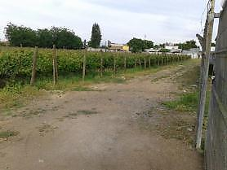 |  |  | 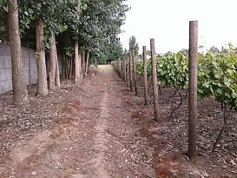
Fotografía 7.- | Fecha: 12-12-2016 (Fecha de recepción en O. Partes SMA) |  | Fotografía 8.- | Fecha: 12-12-2016 (Fecha de recepción en O. Partes SMA)
Descripción de medio de prueba: Fotografía remitida por el titular, que da cuenta del retiro de la conducción constatada durante la fiscalización que se aprecia en la Fotografía 5. |  |  | Descripción de medio de prueba: Fotografía remitida por el titular, que da cuenta del retiro del ducto constatada durante la fiscalización que se aprecia en la Fotografía 6.

Manejo de Olores

Número de hecho constatado: 1 | Estación N°: 3
Exigencia (s):
Considerando N.° 3.4.2.1 - RCA N.° 5/2009
"EMISIONES A LA ATMÓSFERA
Durante la operación del sistema, debido a la naturaleza aeróbica de todos los procesos involucrados, no se prevé la generación de olores desagradables u otras emisiones atmosféricas contaminantes".
Considerando N.° 3.4.2.7 - RCA N.° 5/2009
"MANEJO DE CONTINGENCIAS
Para el manejo de contingencias, tales como:
• Cortes de energía eléctrica.
• Altas precipitaciones.
• Contaminación de la napa.
• Proliferación de vectores e insectos.
• Emisión de olores.
• Saturación de la capacidad de tratamiento.
Se prevén las siguientes medidas:"

Hecho (s):
- Durante las actividades de inspección se constató la existencia de una cámara decantadora. El fiscalizador percibe que en el lugar hay presencia de olores en una intensidad fuerte, y que según detalla en acta (ver Anexo 1), corresponden a un olor a sulfuro (nota sulfurosa de acuerdo a Rueda de Olor de Aguas Servidas, Burlingame). Cabe señalar que esta condición fue anteriormente constatado por personal de la SEREMI de Salud de la Región del Maule en la inspección sectorial efectuada el primer semestre de 2016, en atención a las denuncias efectuadas por la I. Municipalidad de Curicó respecto de olores molestos y descarga de residuos líquidos (ver Anexo 2).
En base a lo establecido en los puntos precedentes respecto de generación y presencia de olores, es posible establecer una operación deficiente del sistema de tratamiento de residuos industriales líquidos, dado que genera olores en una intensidad fuerte, siendo que la Resolución de Calificación Ambiental señala que durante la operación del sistema, debido a la naturaleza aeróbica de todos los procesos involucrados, no se prevé la generación de olores desagradables.
- Sin perjuicio de lo anterior, cabe señalar que el titular presentó una consulta de pertinencia de ingreso al SEIA con fecha 25-10-2011, asociada a una modificación de proyecto que contempla la adición de una unidad de neutralización de pH. Esta consulta fue resuelta por el SEA Región del Maule, mediante el ORD SEA Región del Maule N.° 1106/2011, indicando que dicha modificación requiere ingresar obligatoriamente al SEIA. Al respecto, cabe señalar que el titular establece que el criterio para implementar esta modificación al sistema de tratamiento de RILes, responde a que los resultados de monitoreos de autocontrol del efluente han arrojado valores fuera de norma (D.S. N.° 90/2001), específicamente en los parámetros pH y sulfuros.

De acuerdo a los resultados de los análisis efectuados a los informes de monitoreos remitidos por el titular para asegurar el cumplimiento de la normativa para la descarga de residuos líquidos a cuerpos de agua superficiales (D.S. N.° 90/2001 MINGEPRES), no existe superación del límite establecido para el parámetro sulfuro en dicha normativa; detectándose en general concentraciones bajas de este componente residual (ver Hecho Constatado N.° 3).

Calidad del Efluente

Número de hecho constatado: 3 | Estación N°: No aplica
Documentación entregada: Certificados de autocontrol de calidad del efluente enero-agosto 2016 e informe de caudales enero-agosto 2016
Exigencia (s): Considerando 3.4.2.2. – RCA N.° 5/2009
" RESIDUOS LÍQUIDOS
Los residuos líquidos de origen industrial provienen de las operaciones de producción. Puesto que estos se descargarán en un canal, el Residuo Industrial Líquido tratado deberá cumplir con el D.S. Nº 90 MINSEGPRES límites máximos permitidos para la descarga de residuos líquidos a cuerpos de agua fluviales sin considerar capacidad de disolución del receptor, esto se resume en la siguiente tabla:"

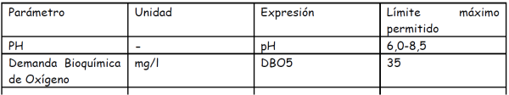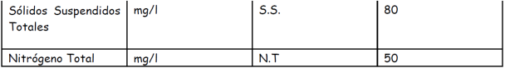

Resultado (s) examen de Información:
- Durante la actividad de inspección, se solicitó al titular los registros asociados a monitoreos de autocontrol de RILes de los últimos 6 meses, lo que fue entregado por el titular durante la jornada. Del examen de información de la documentación entregada, es posible indicar que los antecedentes corresponden a los registros asociados al sistema informático SACEI de la SISS. A fin de complementar esta información, mediante ORD SMA N.° 2693/2016, se solicitó al titular remitir los certificados originales de autocontrol emitidos por el laboratorio encargado de efectuar el monitoreo de autocontrol de RILES, lo que fue remitido por el titular con fecha 12 de diciembre de 2016. Efectuado un examen de información a los antecedentes (Anexo 3), y contrastados los resultados con la Res. SISS N.° 5338/2008 (Anexo 4), fue posible verificar que las descargas de3 RILes efectuadas por la Unidad Fiscalizable en el periodo informado (Ene 2016 – Jul 2016), dan cumplimiento a los límites establecidos en la norma de emisión de RILes a cuerpos de aguas superficiales (D.S. N.° 90/2001).
- En adición a lo anterior, se realizó un análisis de los resultados de monitoreo de autocontrol remitidos por el titular mediante el sistema electrónico de RILes SACEI. Revisados los antecedentes, es posible establecer que para el período comprendido entre Mayo de 2015 y Septiembre de 2016, la Unidad Fiscalizable no presenta superación de los límites establecidos en la norma de emisión de RILes a cuerpos de aguas superficiales (D.S. N.° 90/2001), con excepción del parámetro DBO5, que para el mes de junio de 2015 presentó un valor de 56 mg/L, superando los 35 mg/L establecidos en la normativa (Tabla N.° 1, D.S. N.° 90/2001). No se registra superación para el parámetro sulfuro y/o sulfato en el periodo analizado
- Sin perjuicio de lo anterior, se solicita a la Unidad Técnica considerar incluir a esta Unidad Fiscalizable dentro de las fuentes emisoras de RILes, que serán evaluadas mediante controles directos de la SMA durante el año 2017, específicamente lo que guarda relación con sulfuros y sulfatos.

CONCLUSIONES.

En base a lo establecido en los puntos precedentes, respecto de la generación y presencia de olores, es posible establecer que existe una operación deficiente del sistema de tratamiento de residuos industriales líquidos, dado que existe generación de olores, percibidos por el fiscalizador en una intensidad fuerte, considerando que de acuerdo a lo establecido en la Resolución de Calificación Ambiental la operación del sistema, debido a la naturaleza aeróbica de todos los procesos involucrados, no prevé generación de olores desagradables. Esta situación ha significado la presentación de diversas denuncias por parte de la comunidad aledaña a la instalación.

DOCUMENTACIÓN SOLICITADA Y ENTREGADA.

N° | N° de hecho asociado | Documento solicitado | Plazo de entrega | Fecha entrega | Observaciones
1 | 3 | Copia de registros de autocontroles de los últimos 6 meses | 22-09-2016 | 22-09-2016 | Sin observaciones
2 | 3 | Registros de producción de los últimos 6 meses | 22-09-2016 | - | No presentado
3 | 1 | Antecedentes respecto a ductos y conducciones constatadas durante inspección en terreno | 12-12-2016 | 12-12-2016 | Sin observaciones
4 | 1 | Especificar cuerpo de agua receptor de RILes tratados y ubicación de la descarga | 12-12-2016 | 12-12-2016 | Sin observaciones
5 | 3 | Informes de laboratorio asociados a reportes de cumplimiento de normativa de RILes, realizados mediante el sistema informativo SACEI | 12-12-2016 | 12-12-2016 | Sin observaciones

ANEXOS.

N° Anexo | Nombre Anexo
1 | Acta de Inspección de fecha 14-09-2016
2 | Denuncia presentada por la I. Municipalidad de Curicó, remitida por la SEREMI de Salud de la Región del Maule, ORD. SEREMI de Salud N.° 1372/2016.
3 | Antecedentes remitidos por el titular con fecha 12-12-2016
4 | Res. Ex. SISS N.° 5338/2008

: Burlingame, G.A.; Suffet, I.H.; Khiari, D. y Bruchet, A.L.: «Development of an odor wheel classification scheme for wastewater», Wat Sci Technol 2004; 49: 201-206

